**Tugas – 15 Create Query NO SQL**

Nama Anggota Kelompok:

1. Agung Malik Al Qindy (01)
2. Arainal Aldiansyah (05)
3. Mukhamad Faruq Al Fahmi (23)
4. Rizqi Rohmatul Huda (26)
5. Zhubair Abhel Frisky M.Z. (30)

Laporan Dokumentasi

Dokumen 1

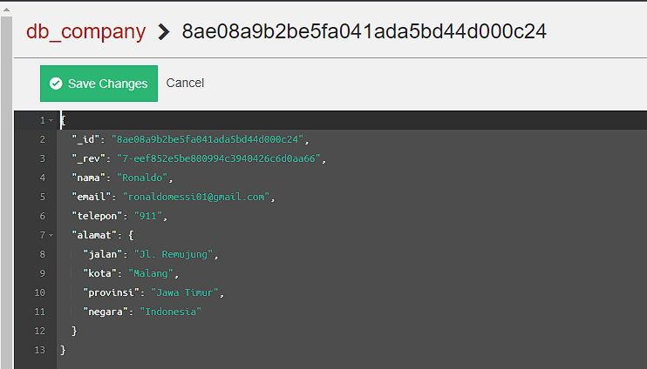

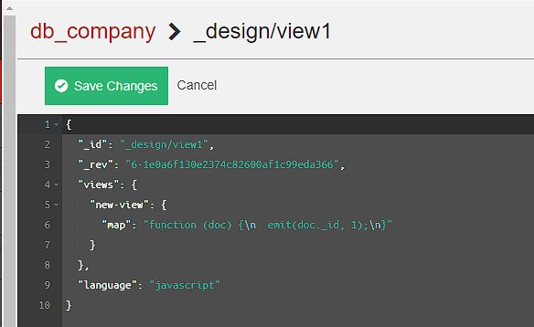View 1

Hasil view 1

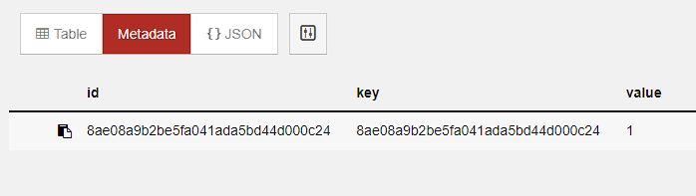

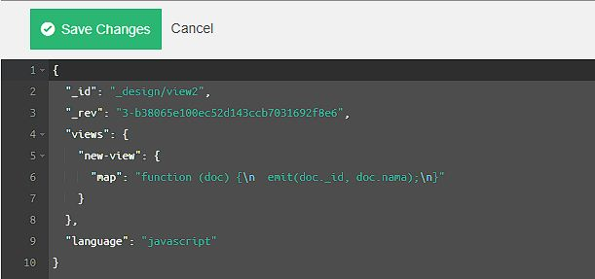View 2

Hasil view 2

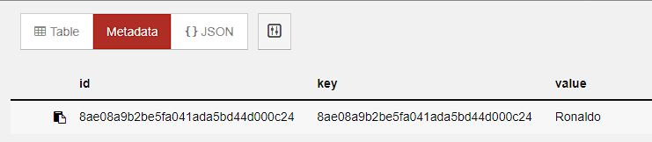

View 3

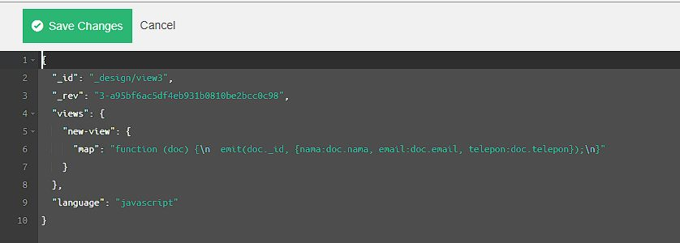

Hasil view 3

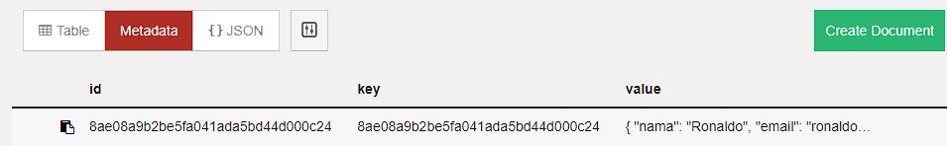

**Latihan Slide 27**

